信息软件业热门岗位分析报告

（2023年7月）

2023年7月，北京市信息软件业前三大热门招聘岗位分别为XX、XX、XX，招聘人数分别为XX人、XX人、XX人。



图：北京市信息软件业热门岗位词云图

美团系前三大热门招聘岗位分别为运营岗、产品岗、送餐岗，招聘人数分别为107人、85人、76人。



图：美团系热门岗位词云图

快手系前三大热门招聘岗位分别为商业岗、运营岗、产品岗，招聘人数分别为77人、74人、41人。

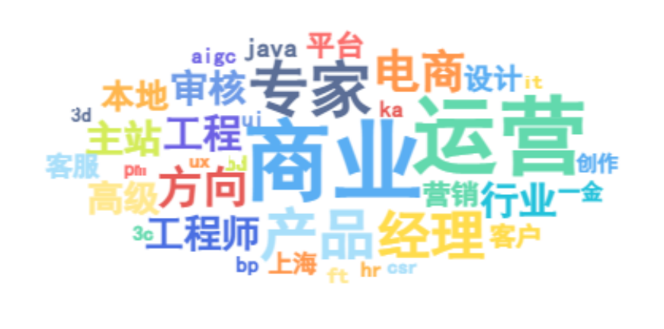

图：快手系热门岗位词云图

京东系前三大热门招聘岗位分别为经理岗、运营岗、医生岗，招聘人数分别为47人、23人、19人。

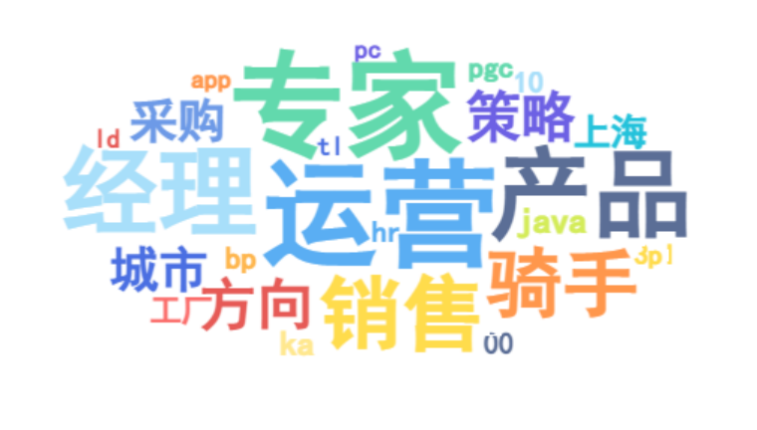

图：京东系热门岗位词云图

抖音系前三大热门招聘岗位分别为运营岗、经理岗、电商岗，招聘人数分别为52人、32人、19人。

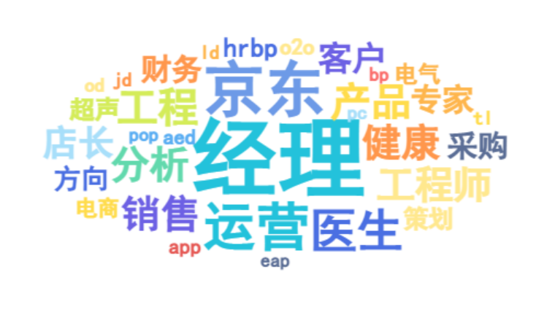

图：抖音系热门岗位词云图

神州数码系前三大热门招聘岗位分别为经理岗、地产岗、工程师岗，招聘人数分别为64人、52人、50人。

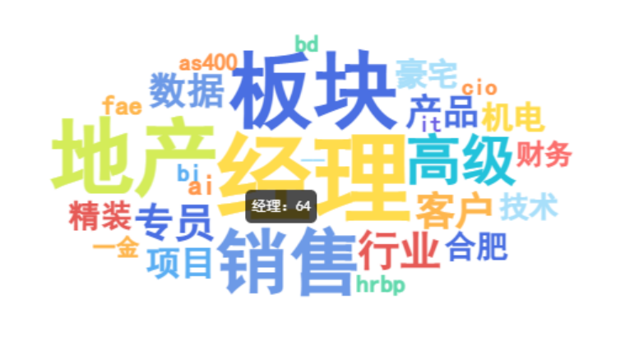

图：神州数码系热门岗位词云图

小米系前三大热门招聘岗位分别为工程师、产品经理、开发岗，招聘人数分别为16人、12人、8人。

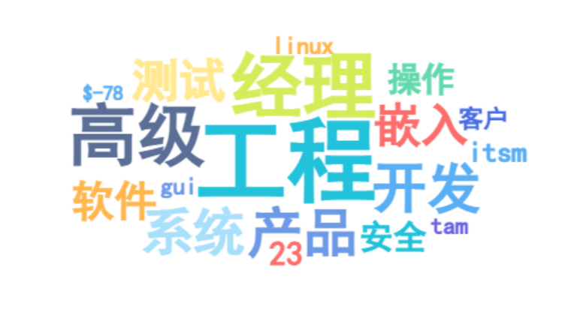

图：小米系热门岗位词云图

百度系前三大热门招聘岗位分别为工程师、架构师、法规岗，招聘人数分别为2人、2人、1人。

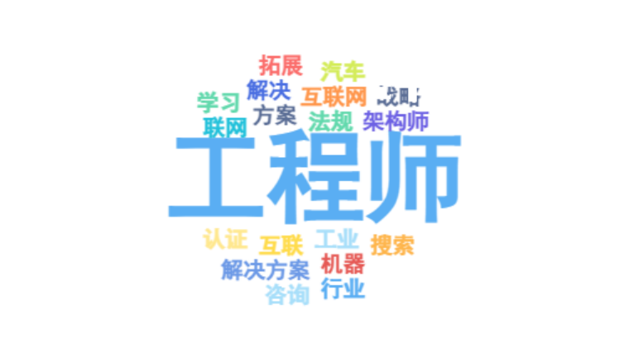

图：百度系热门岗位词云图